給食レシピ紹介

２０２３年９月１２日（火）
主食 | コッぺパン
主菜 | 川俣シャモのナゲット
副菜 | 夏みかんのサラダ
汁物 | トマトとシャモ卵のスープ
牛乳
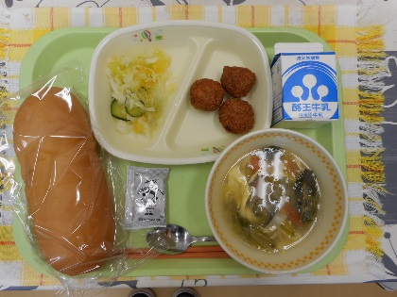

※分量は、小学生１人分の量です。
材料 | 分量（g） | 下処理・切り方
キャベツ | 36g | １cmスライス
きゅうり | 9g | ３mmスライス
あて塩 | 0.1g
にんじん | 3g | 細千切り
甘夏みかん（缶詰） | 21g
三温糖 | 0.1g
塩 | 0.1g
米酢 | 0.9g
米油 | １g
白こしょう | 少々

【作り方】
- 調味料を合わせて、ドレッシングをつくっておく。
- キャベツ、にんじん、きゅうりは、さっとゆで、あて塩をして余分な水分を抜いておく。
- 甘夏みかんを開ける。
- ボウルに、②の野菜、夏みかん、ドレッシングを入れ、よく混ぜ合わせる。

＜ポイント！＞
・甘夏みかんを入れると、全体の色味がきれいになり、食べた後味もさっぱりとしたサラダに仕上がります。缶詰を使用すると、生の夏みかんよりも酸味は少なく、食べやすくなります。
・夏みかんにはビタミンCやミネラルが豊富に含まれているので、栄養をさらにプラスできます。

